KANGURKI

Temat: Nasza mała ojczyzna

-Rozmowa kierowana. Dziecko ogląda obrazki i odpowiadają na pytania dotyczące symboli narodowych (flaga i godło). Proponowane pytania:
W jakim kraju mieszkamy?
Jak nazywa się miasto, w którym mieszkamy?
Co to jest flaga?
Jakie kolory są na fladze Polski?
Z czego można zrobić flagę Polski?
Gdzie można zobaczyć flagę?

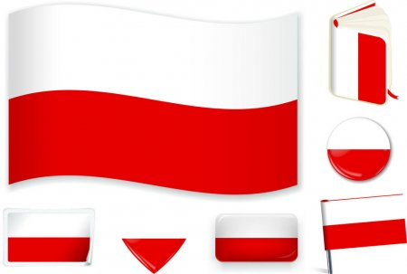

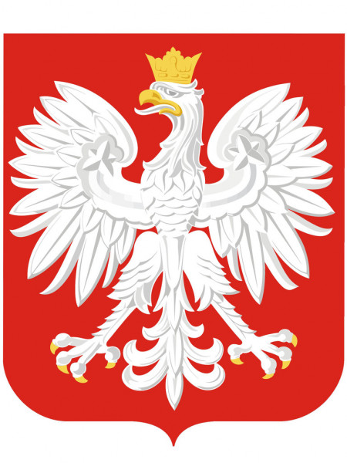
Jaki znacie inny symbol naszego kraju?
Jak wygląda godło?
Jaki ptak jest w godle Polski?
- Zabawa ilustracyjna przy piosence „Jestem Polakiem”. Dziecko ustawia się z rodzicami w rzędzie w „pociąg”, w trakcie słuchanej piosenki porusza się przy piosence. link https://www.youtube.com/watch?v=plug6OIrxRM
- Dziecko rozwiązują zagadkę:
Ma ściany, podłogi,
okna i drzwi,
a w nim mieszkasz ty.(dom)
Następnie opisuje wygląd domu, na podstawie obrazków i własnych doświadczeń - z czego składa się każdy dom (ściany, dach, okna, drzwi itd.) porównują dom jednorodzinny z blokiem mieszkalnym.
- Zabawa orientacyjno – porządkowa „Dzieci do domu”. Rodzic gra na bębenku lub na innym instrumencie w różnym rytmie, dziecko poruszaja się swobodnie (maszeruje, biega, podskakuje). Na dźwięk tamburyna siada w wyznaczonym miejscu „domu”.
- Praca plastyczna „Mój dom”. Dziecko rozpoznaje i nazywają

figury geometryczne (trójkąt, prostokąt, kwadrat, koło) , zastanawia się wspólnie, co można z nich ułożyć. Następnie układa i nakleja z nich wg wzoru, zgodnie z instrukcją obrazkową „dom”. Na koniec dziecko przykleja flagę Polski (wykonane z papieru i wykałaczek) i dorysowuje wg własnego pomysłu np. trawę, chmury, kwiaty, postacie itp. Gotowe prace układają wspólnie w wyznaczonym miejscu w domu tworząc „galerię”. Tak gotową galerię prac można przesłać na stronę fb grupy przedszkolnej. Powodzenia

Zabawy muzyczno- ruchowe
Świetnym pomysłem, żeby usprawnić dziecko, a przy tym spędzić z nim miło czas, jest takie: organizowanie mu aktywności, w trakcie której będzie mogło bawić się przy muzyce.

- Zabawa w figurki polega na tym, że dziecko biega po pokoju w rytm puszczonej przez prowadzącego muzyki. Gdy muzyka zostanie zatrzymana, prowadzący mówi „Figurki, figurki zamieńcie się w.....” − tutaj pada nazwa przedmiotu, zwierzęcia lub rośliny, w zależności od wyobraźni. Potem prowadzący liczy głośno do trzech i dziecko musi zastygnąć bez ruchu, przybierając wymienioną postać.

- Zabawa w kolorowe rytmy. W tej zabawie na podłodze należy umieścić kolorowe chusty lub maty. Ważne jest, aby każda z chust lub mat była w innym, jednolitym kolorze. Dziecko tańczy między kolorowymi matami w rytm wesołej muzyki. Gdy muzyka cichnie, prowadzący prosi dziecko, aby weszło na matę oznaczoną np. kolorem czerwonym i liczy do trzech

Dla chętnych:
Flaga Polski do wyklejania plasteliną po krokach, wyklejania bibułą lub malowania placami.
https://mojedziecikreatywnie.pl/2016/11/symbole-narodowe-karty-pracy/
